Правила безопасного поведения детей в общественном транспорте
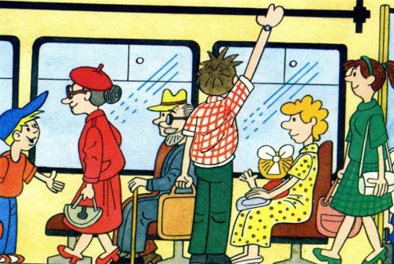
Есть простая закономерность: если ребенку что-то не объяснить, он этого знать не будет. Это касается всего - от математики и письма до правил поведения в транспорте.
Уважаемые родители!
При пользовании общественным транспортом
УЧИТЕ СВОИХ ДЕТЕЙ соблюдать следующие правила:
1. Нельзя близко подходить к краю дороги во время посадки на автобус, особенно в период гололеда.
2. Родители обязаны входить в транспорт, взяв ребенка за руку.
3. Следить за тем, чтобы ребенок крепко держался за поручень.
4. Нельзя стоять у дверей – это мешает выходу и входу пассажиров.
5. Не допускать, чтобы ребенок высовывал руки и голову в открытые форточки транспортного средства. Объясните ему, насколько это опасно.
6. Принято уступать место пожилым людям, пассажирам с маленькими детьми, инвалидам.
7. При выходе из транспорта, держать ребенка за руку.
8. В случае, если пешеходный переход расположен вблизи автобусной остановки, выйдя из транспорта, родитель и ребенок обязаны дождаться его отправления и только после этого совершать переход. Помните: автобус и троллейбус обходить следует сзади, трамвай спереди.

Родители для ребенка в возрасте до 7 лет являются образцом поведения, и только более взрослые дети начинают критически оценивать поведение членов своей семьи. Именно в возрасте до 7 лет, когда родители ребенка еще водят его по улице за руку, систематическая, повседневная тренировка в движении с постоянным личным примером может создавать положительные или отрицательные привычки в правилах поведения на дороге.
Правила поведения на остановке маршрутного транспорта: Не ускоряйте шаг и не бегите вместе с ребенком на остановку нужного маршрутного транспорта. Приучите ребенка, что это опасно, лучше подождать следующий.
На остановках маршрутного транспорта держите ребенка крепко за руку. Нередки случаи, когда ребенок вырывается и выбегает на проезжую часть.
Переходите проезжую часть только на пешеходных переходах. Не обходите маршрутный транспорт спереди или сзади. Если поблизости нет пешеходного перехода, дождитесь, когда транспорт отъедет подальше, и переходите дорогу в том месте, где она хорошо просматривается в обе стороны.
При высадке из автобуса, троллейбуса, трамвая, такси выходите первыми. В противном случае ребенок может упасть или выбежать на проезжую часть дороги.
Объясните ребенку, что он должен все видеть и замечать.

